Grenzenlos mobil, ohne Kompromisse in der Leistung: Lorch setzt neue Maßstäbe beim WIG-Schweißen mit der ersten Hochfrequenzzündung am Akku

Leistungsstark und flexibel im Einsatz: Die mobile MicorTIG 200 begeistert WIG-Schweißer

Der tragbare WIG-Schweißinverter MicorTIG 200 von Lorch Schweißtechnik hat sein außergewöhnliches Leistungspotenzial im praktischen Alltag bestätigt. Anwender loben am neuen mobilen WIG-Power-Paket nicht nur seine hohe Flexibilität im Industrie- und Baustelleneinsatz, sondern auch die intuitive Bedienung der Anlage sowie ihre exzellenten Zünd- und Schweißeigenschaften.

Der erste WIG-Inverter, der am Akku betrieben werden kann und trotzdem eine Hochfrequenzzündung aufweist, eröffnet WIG-Schweißern in der Werkstatt, auf Montage und im Außeneinsatz ganz neue Optionen. „Wir sind komplett begeistert von der MicorTIG. Endlich haben wir die Freiheit, die wir für unsere Schweißaufgaben brauchen“, lautet das Fazit von Johannes Scheier, Geschäftsführer und Schweißer bei Metallbau Johannes Scheier, der das mobile Schweißgerät auf Baustellen in Kombination mit dem Akkupack nutzt. Dank der integrierten All-in Technologie lässt sich der Schweißinverter an das 230-Volt-Stromnetz, einen Generator oder auch an den Lorch Akkupack MobilePower anschließen. Vor allem im Freien entfällt dadurch lästiges Kabelschleppen, die zeitraubende Suche nach einem Netzanschluss und das Gedränge am Baustellen-Stromkasten.
Als absolutes Novum kombiniert die MicorTIG Akku-Schweißen mit der berührungslosen HF-Zündung. Das schont die Wolfram-Elektrode und bannt die Gefahr von Wolframeinschlüssen. „Die Zündeigenschaften der MicorTIG sind ausgezeichnet”, urteilt Daniel Schöttle, Geschäftsführer der SMT Schöttle Metalltechnik GmbH, der besonders hohe Ansprüche an Präzision und Optik der Schweißnähte hat. „Der Zündfunke ist sehr präzise und streut nicht.“ Der Prototypenbauer im Automotive-Bereich hat die MicorTIG auch für das Schweißen hochlegierter Edelstähle wie Nickel-Chrom-Molybdän-Legierungen eingesetzt und lobt den stabilen, schwankungsfreien Schweißprozess auch unter schwierigsten Bedingungen.
Mit einem Gewicht von gerade einmal 6,8 Kilogramm erfüllt der mobile WIG-Inverter ein weiteres Praxiskriterium. „Die MicorTIG ist klein, leicht und handlich”, bestätigt Volker Busch von den Stadtwerken Riesa. „Mit diesen Eigenschaften eignet sie sich optimal für unsere Einsätze vor Ort, bei denen wir das Schweißgerät oft über Treppen in Wohnetagen oder Kellerräume tragen müssen.” Dabei gibt es keine Abstriche an der Robustheit im harten Einsatz: Dank speziellem Crash-Schutz liegt die garantierte Sturzsicherheit mit 80 Zentimetern deutlich über den 25 Zentimetern der Norm. Damit nimmt die Anlage in ihrer Klasse die Spitzenposition ein.

Für Johannes Scheier ist die MicorTIG nicht nur perfekt für den mobilen Einsatz, sondern besitzt zudem Qualitäten einer WIG-Industrieanlage. Dies bestätigt auch Stjepan Budic von F-Town Streetmachines: „Die MicorTIG ist ein absolut vollwertiges Industrieschweißgerät mit allen Funktionen, die sich ein erfahrener WIG-Schweißer wünscht.“ Große Anerkennung erntete im Praxisalltag auch das Bedienkonzept der MicorTIG mit seinen zwei Varianten BasicPlus und ControlPro.

Neben der sehr schnell erlernbaren BasicPlus-Bedienung schätzen Anwender, die je nach Schweißaufgabe und Material eine Vielzahl von Einstellungen vornehmen müssen, die „ControlPro-Lösung“ mit Grafikdisplay, detaillierter Schweißablaufsteuerung und Jobspeicherfunktion. Stjepan Budic: „Bei der ControlPro-Bedienung hat man über das Grafikdisplay eine perfekte Kontrolle über alle einstellbaren Parameter. Und die Wiederholbarkeit über den Jobspeicher spart immens Arbeitszeit ein.“ Zusätzliches Plus: Die Fernregelung des Schweißprozesses am Lorch Powermaster-Brenner erspart zeitaufwändige Laufwege zwischen Werkstück und Maschine: Die Schweißstromanzeige ist am Brennergriff in einem LED-Feld ablesbar, über Tasten lässt sich der Strom ausschalten oder seine Stärke bequem verändern.

„Die Anwender bestätigen aus der Praxis: Die MicorTIG 200 steht für grenzenlose Mobilität im Bereich des WIG-Schweißens ohne Kompromisse bei der Leistung”, fasst Lars Braun, Produktmanager der Lorch Schweißtechnik GmbH, den ersten Marktauftritt des mobilen Inverters zusammen. „Leistungsfeatures wie die kontaktlose HF-Zündung, die serienmäßig integrierte Pulsfunktion bis 5 Kilohertz für das Pulsschweißen von Dünnblechen, das leicht bedienbare Grafikdisplay oder die Jobspeicherfunktion sorgen auch in dem kompakten Kleinformat für die erwünschte Schweißperformance. Die Anwender attestieren dem mobilen Inverter Tauglichkeit für sämtliche Belange des WIG-Schweißens.”

Die Lorch Schweißtechnik GmbH ist einer der führenden Hersteller von Lichtbogen-Schweißanlagen für industrielle Anwendungen, Metallhandwerk, teilautomatisierte Lösungen und Automation mit Robotern. Seit über 60 Jahren werden Lorch Qualitätsanlagen in Deutschland in einer der weltweit modernsten Schweißanlagenfertigungen hergestellt und in mehr als 60 Länder exportiert. Die Schweißtechnik von Lorch vereint großen Praxisnutzen, einfachste Bedienung sowie hohe Wirtschaftlichkeit und setzt im Markt neue technologische Standards.

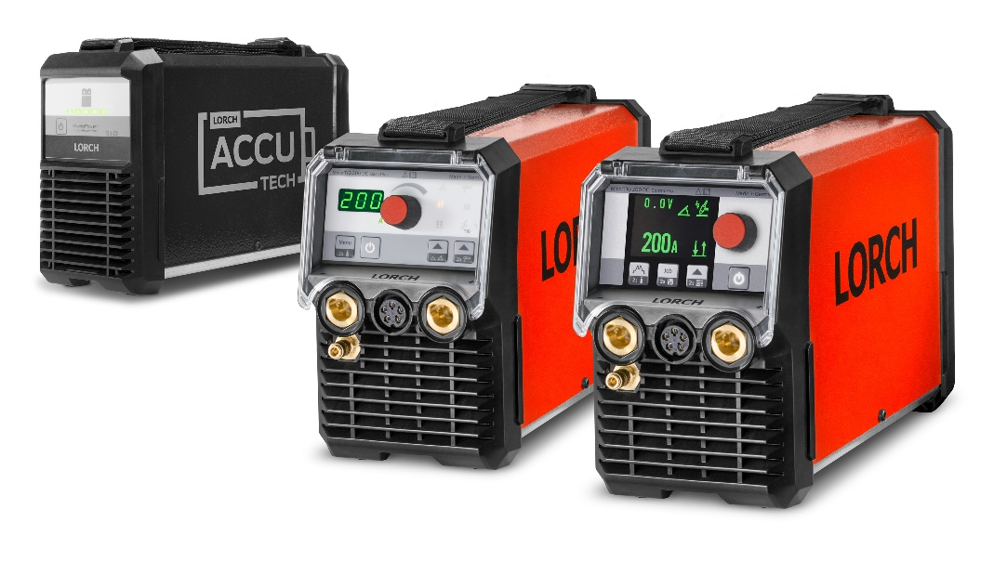Abb 1: Egal ob 230-Volt-Stromnetz, Generator oder Akkubetrieb – mit der All-In-Technologie und den Bedienvarianten „ControlPro“ (rechts) und „BasicPlus“(Mitte) garantiert die MicorTIG 200 von Lorch maximale Flexibilität und Mobilität beim WIG-Schweißen.

Abb 2: Kombiniert mit praktischem Trage-Griff und Verbindungselement ist die MicorTIG 200 inklusive Akkupack leicht zu transportieren.

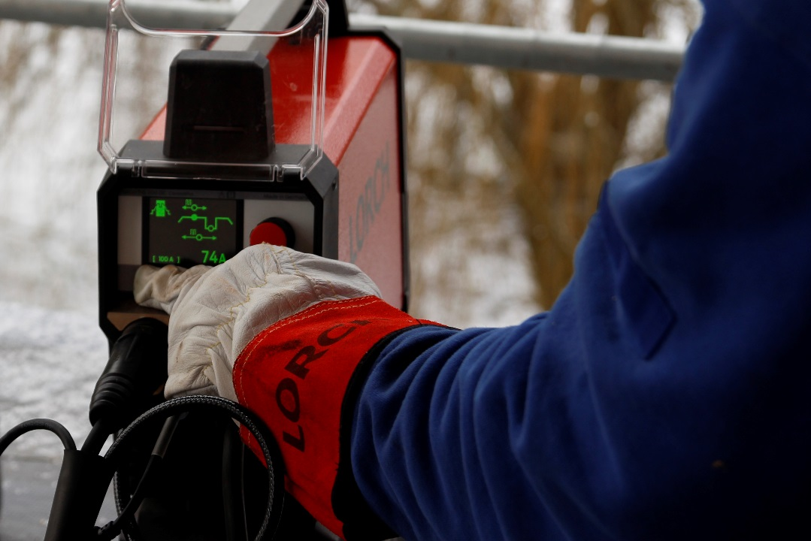

Abb 3: Dank großem Grafikdisplay mit symbolgesteuerter Menüführung lässt sich die MicorTIG intuitiv und völlig sprachunabhängig bedienen.

Weitere Informationen finden Sie unter www.lorch.eu
Pressekontakt:
Lorch Schweißtechnik GmbH
Lisa Michler
T +49 7191 503-0
F +49 7191 503-199
Im Anwänder 24–26
71549 Auenwald
Germany
Abdruck frei. Belegexemplar erbeten.

